Mars | INFO FRA  Stormeis  2024
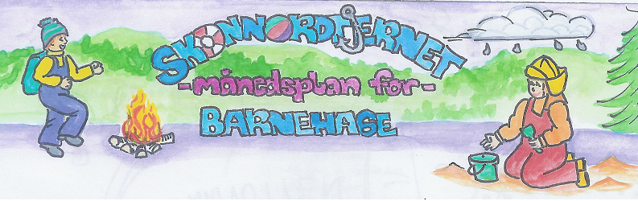
Viktige datoer:  Uke 12 – Friluftsuke  25.3-1.4 – Påskeferie, barnehagen er stengt. | Hjerteprogrammet: JEG  Hvem er jeg?  Hvem har jeg i hjertet mitt?  Jeg er meg!  Jeg kan! | Skoggrupper:  Oppdrag fra ugla - skogens dyr | Språksprell:  Stavelsesdeling | Bursdager:
 | Månedens tema:  Vennskap mot mobbing | Månedens sang:  Vennervise | Månedens bok:  Mattias er alene

Dette skal vi gjøre i mars:
Mars vil inneholde en forlengelse av arbeidet vi startet i februar. Vi fortsetter med fokuset på vennskap mot mobbing, med filosofiske samtaler og refleksjoner.
Vi leser boka om Mattias og øver oss på stavelsesdeling med bøtteknotten.
I hakkebakkeskogen vil vi fortsette med fokus på å legge til rette for at barna får gode erfaringer og opplevelser med å være fulle dager ute i skogen! Barna har kommet seg mer inn i hvordan livet i skogen fungerer og dermed blitt tryggere, fantasien i leken slipper til
12. mars skal vi markere barnehagedagen, tema i år er «Stedet mitt» - kulturarv.
I uke 12 (18.03-22.03) kjører vi på med nok en friluftsuke. Egen plan for dette kommer nærmere.
Minner om at barnehagen er stengt hele påskeferien.
Rammeplan om våre fokusområder:
Sosial kompetanse:
Sosial kompetanse er en forutsetning for å fungere godt sammen med andre og omfatter ferdigheter, kunnskaper og holdninger som utvikles gjennom sosialt samspill. I barnehagen skal barna kunne erfare å være betydningsfulle for fellesskapet og å være i positivt samspill med barn og voksne.
Livsmestring og helse:
Barnehagen skal bidra til barnas trivsel, livsglede, mestring og følelse av egenverd og forebygge krenkelser og mobbing. Vennskap og fellesskap:
Barnehagen skal aktivt legge til rette for utvikling av vennskap og sosialt fellesskap.

Fagområder:
Kommunikasjon, språk og tekst:  Gjennom arbeid med kommunikasjon, språk og tekst skal barnehagen bidra til at barna bruker språk til å skape relasjoner, delta i lek og som redskap til å løse konflikter | Kropp, bevegelse, mat og helse:  Gjennom arbeid med kropp, bevegelse, mat og helse skal barnehagen bidra til at barna setter grenser for egen kropp og respekterer andres grenser | Kunst, kultur og kreativitet:  Personalet skal være lydhøre, anerkjenne og imøtekomme barns egen tradisjonskultur og barnekultur | Natur, miljø og teknologi:  Gjennom arbeid med natur, miljø og teknologi skal barnehagen bidra til at barna  opplever og utforsker naturen og naturens mangfold | Antall, rom og form:  Personalet skal styrke barnas nysgjerrighet, matematikkglede og interesse for matematiske sammenhenger med utgangspunkt i barnas uttrykksformer | Etikk, religion og filosofi:  Personalet skal bidra til at barna utvikler interesse og respekt for hverandre og forstår verdien av likheter og ulikheter i et fellesskap. | Nærmiljø og samfunn:  Gjennom arbeid med nærmiljø og samfunn skal barnehagen bidra til at barna  blir kjent med at samene er Norges urfolk, og får kjennskap til samisk kultur
Måneden som gikk:
I februar har vi hatt ekstra fokus på arbeidet med vennskap mot mobbing. Vi har hatt filosofiske samtaler om hva det vil si å være venner, hva som er viktig for barna i vennskap og laget oss noen felles vennskapsregler. Vi har sett på noen korte videosnutter som handler om vennskap. Det var veldig fint å høre på refleksjonene og samtalene barna i mellom. De trakk inn egne erfaringer og lignende situasjoner de selv har opplevd.
Vi hadde VM-dag på skiplassen med litt utfordrende skiforhold, 15 cm løssnø var ikke det beste å gå i, men storemeisene var ved godt mot og gikk rundt på stadion og tråkket løyper for seg selv og de andre!
Karnevalet ble en sprudlende dag med masse dans, glede og stolte barn.

Info:

Månedsplanen legges ut på web-siden vår, ønsker du å få planen på papir, ta kontakt så ordner vi det

Tursekk: Ikke et krav, men fint om barna har en sekk de kan bruke på tur. Stas med egen sekk der vi har drikkeflaske og ett klesskift. Det er viktig at barna har med seg en flaske med vann hver dag, denne tas med hjem for vask med jevne mellomrom.

Klær: I skapet på garderobeplassen legger dere ett sett med skift som er tilpasset årstiden + et tilsvarende skift i tursekken. I grovgarderoben er det fint om det henger vintertøy. Skotøy som passer til været.
Husk å navne barnas saker.

Husk: Gi beskjed til barnehagen når barnet har fri eller er syk innen kl. 10.00.

